1. **检测信息设定界面**

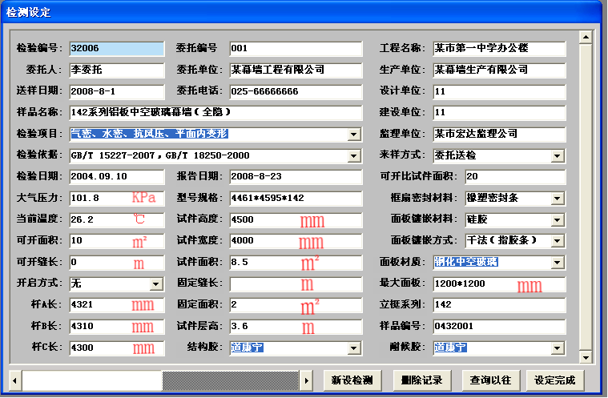

**修改检验依据GB/T 15227-2019，GB/T 18250-2015**

**开启方式修改成开启扇 下拉箭头选择 有/无**

1. **控制界面修改**

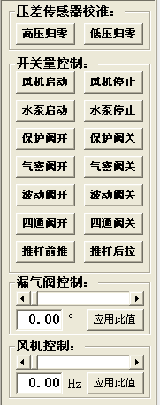 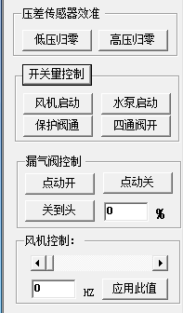

开关量控制

【风机启动】【风机停止】

【水泵启动】【水泵停止】

【保护阀开】【保护阀关】

【气密阀开】【气密阀关】

【四通阀开】【四通阀关】

【推杆前推】【推杆后拉】

1. **气密检测**

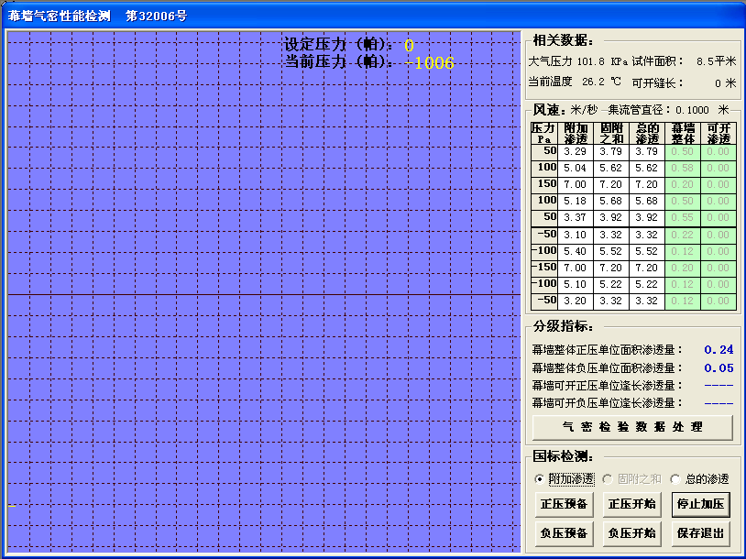

1. 采集数据为风速值
2. 幕墙整体=总的渗透-附加渗透
3. 可开渗透=总的渗透-固附之和，如果开启扇选择无，固附之和与总的渗透数据一致，如果开启扇选择有，固附之和实际采集数据。
4. 数据计算见记录模板
5. 分级指标开启部分缝长和幕墙整体单位面积分别判级
6. 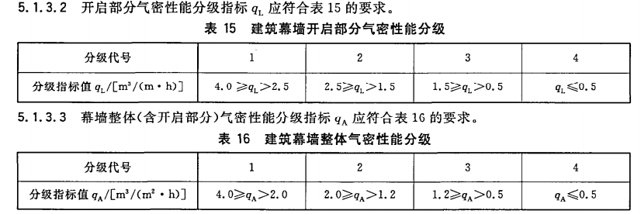
7. **水密检测**

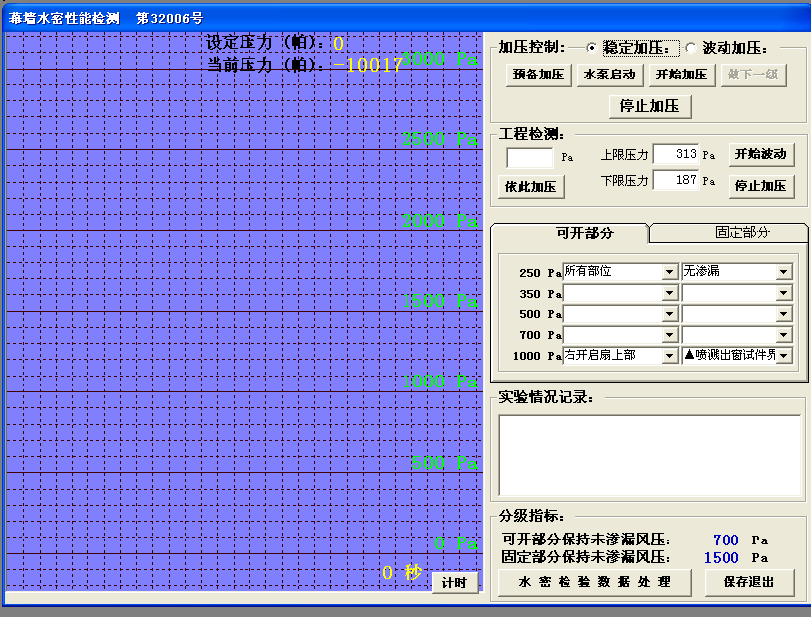

1. 界面显示压力修改到3000pa
2. 渗漏选择分成可开部分、固定部分两部分，分别选择，分别倒入记录表格。

可开部分选择渗漏压力250-350-500-700-1000

固定部分选择渗漏压力500-700-1000-1500-2000

1. 分级指标可开部分和固定部分分别判定。
2. 计时
3. 判级标准，固定部分和可开部分分别判定级别

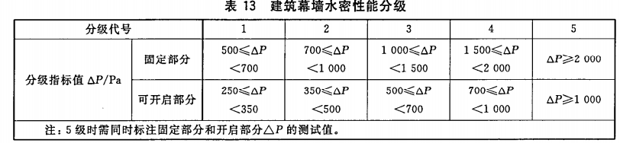

1. **抗风压检测**

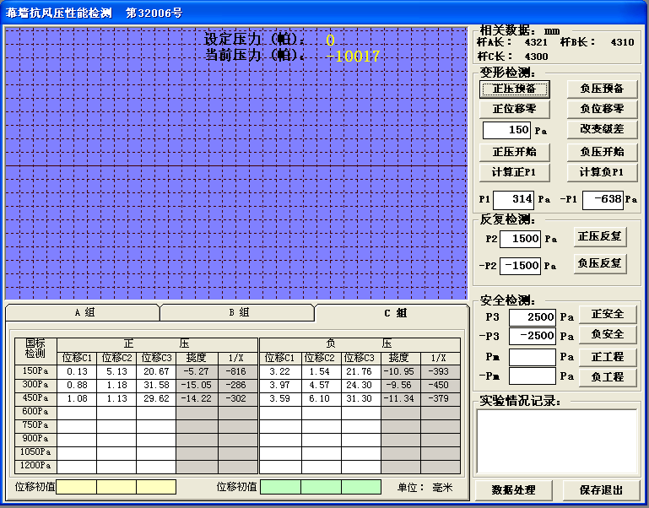

1. 添加ABC三组位移计数据
2. **平面内变形检测**

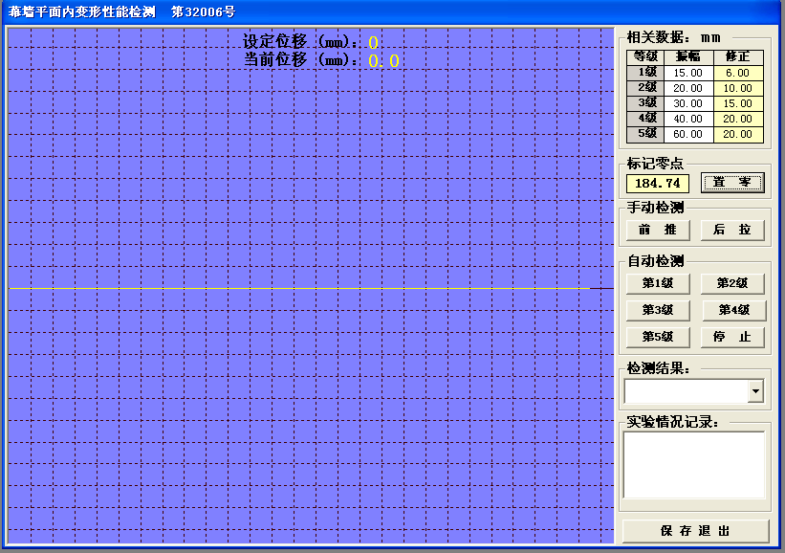

添加平面内变形功能

检测结果下拉菜单待定内容